
LES PAROIS DU PETIT BASSIN
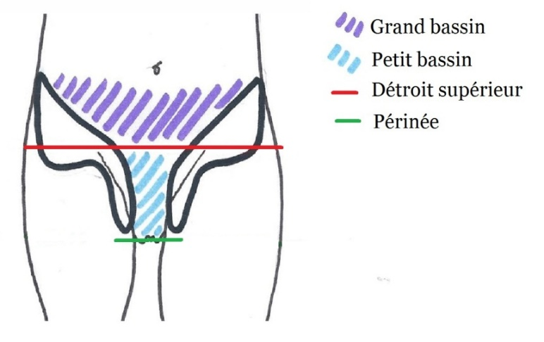
- Généralités
Le petit bassin (= PB = pelvis minor) de la femme se situe entre le détroit supérieur et le périnée cutané = détroit inférieur.
Le grand bassin (= pelvis major) de la femme se situe au-dessus du détroit supérieur, dans l’écartement des ailes iliaques.

Le petit bassin contient la filière urologique (vessie, abouchement des uretères, urètres), la filière génitale et le rectum permet une activité génitale, urinaire et rectale (reproduction, accouchement, miction, défécation).
Le petit bassin contient les organes pelviens.

Détroit supérieur : Ligne continue formée par la ligne arquée, le bord antérieur de l’aile sacrée et le promontoire.
- Forme de 2 ovoïdes sécantes
- Oblique en BAS et en AVANT
- Angle de 60° avec l’horizontale
- Forme d’une voute romane (- résistant) alors que chez l’homme c’est forme gothique

Détroit inférieur : Zone délimitée par les bords inférieurs de la symphyse pubienne (ou du pubis) et du coccyx et latéralement par la branche ischio-pubienne. Son diamètre est de 11cm en antéro-postérieur et 11cm latéral.

Anatomie de surface

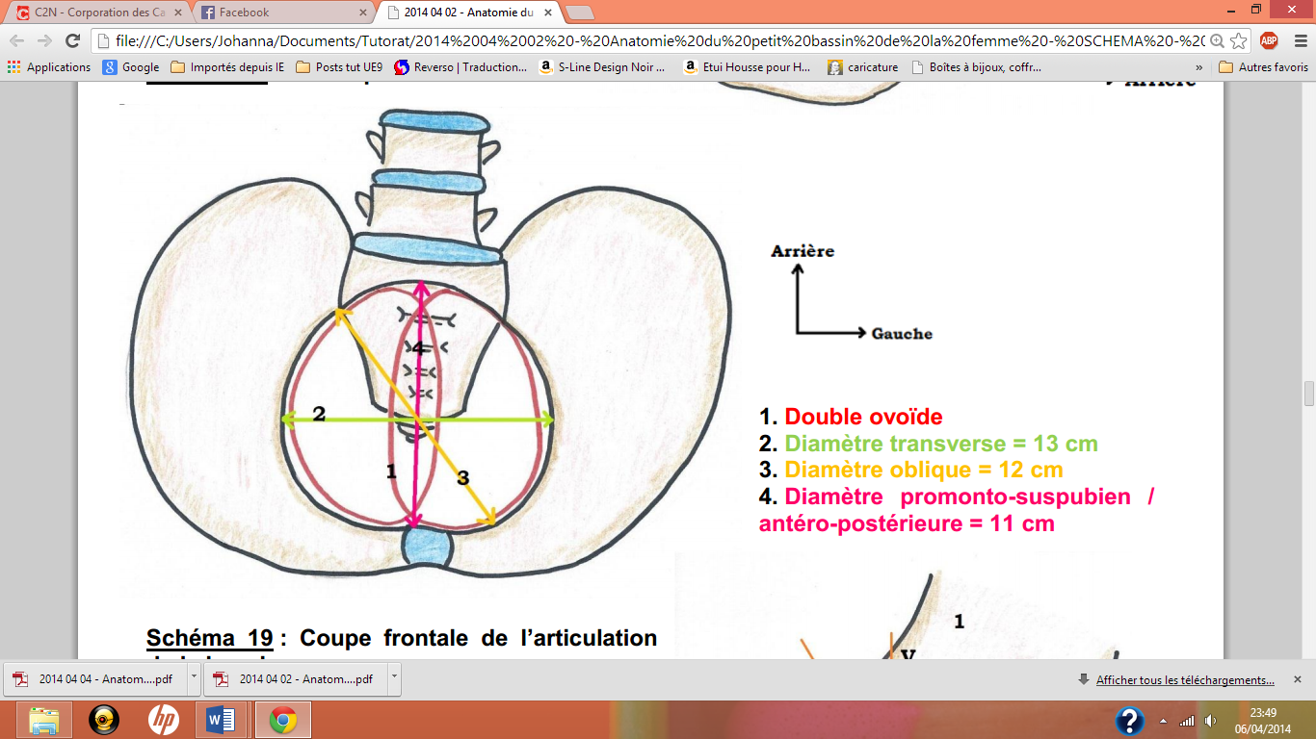
Diamètres du bassin :
- Diamètre transverse : 13cm
- Diamètre oblique : 12cm (entre articulation sacro-iliaque et éminence ilio-pectinée controlatérale)
- Diamètre antéro-postérieur = promonto-sus pubien (entre promontoire et symphyse : 11cm

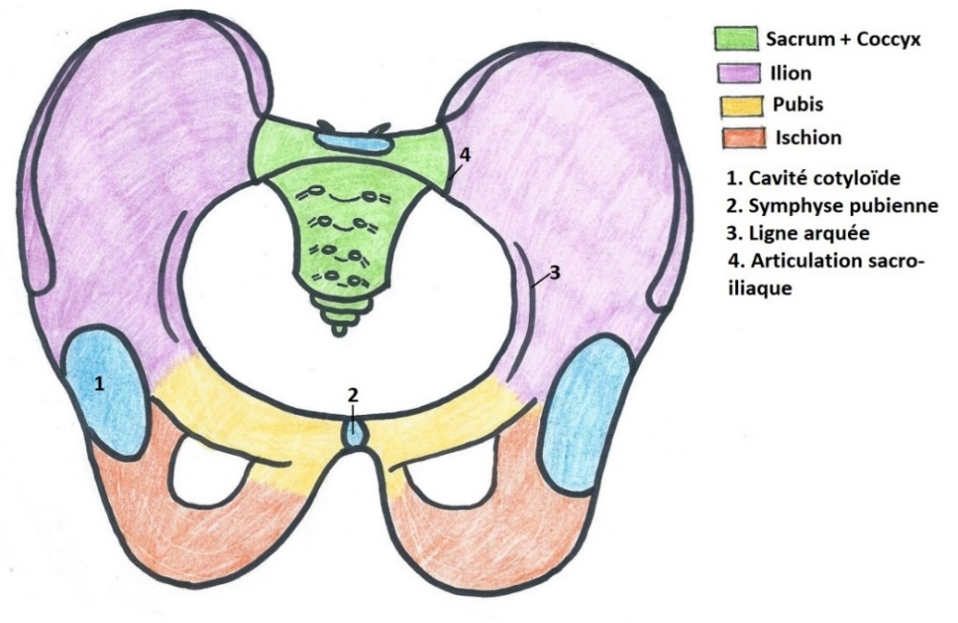

- Les parois osseuses
- La ceinture pelvienne
La ceinture pelvienne est formée par l’ensemble sacrum, en arrière + os coxaux, en avant. Elle a la forme d’un anneau.
Les 2 os coxaux s’articulent au sacrum par l’articulation sacro-iliaque (Articulation synoviale).
Les 2 os coxaux s’articulent entre eux, en avant par la symphyse pubienne (Articulation cartilagineuse).
Sur cette ceinture pelvienne s’appuie en haut la colonne vertébrale (mobile) et s’insèrent en bas les membres inférieurs.

Vue antérieure du bassin osseux

- Le sacrum
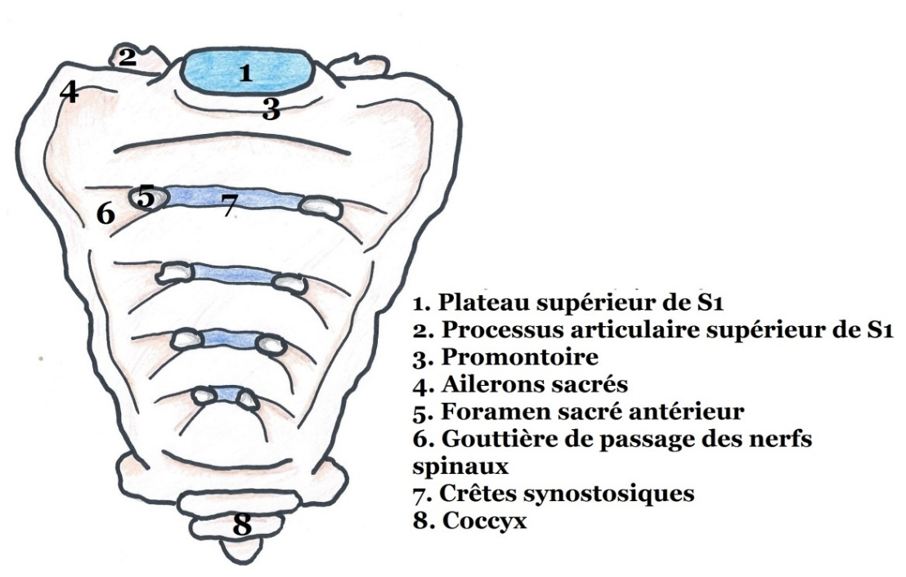
GENERALITES
Le sacrum est la fusion des 5 vertèbres sacrées, partie basse et non mobile du rachis.
C’est une pyramide à base supérieure et à sommet inférieur, aplatie d’avant en arrière.
Il possède une face antérieure = pelvienne, postérieure = dorsale, 2 bord latéraux, une base et une pointe.
Il est incliné de 30- 45° avec l’horizontale en avant.

- Double concavité antérieure dans les plans sagittal et horizontal
- Vue antérieure = face antérieure = pelvienne +++ :
- Crêtes synostosiques antérieures : Il y en a 4, vestiges de la fusion des 5 vertèbres sacrées. Elles emprisonnent parfois un fragment de DIV (= disque intervertébral) visible sur une radio. Elles sont prolongées latéralement par les foramens (= trous) sacrés pelviens antérieurs (voir plus loin), qui sont eux-mêmes prolongés latéralement par une gouttière (passage du nerf).

- Vue postérieure = face postérieure = dorsale :
- Crête sacrée médiane : vestige de la fusion des processus sacrés épineux, est ouverte en bas pour former les cornes du sacrum (visible et palpable contrairement aux crêtes interne et externe).
- Crêtes sacrées médiales : vestiges de la fusion des processus sacrés articulaires.
- Crêtes sacrées latérales : vestiges de la fusion des processus sacrés transverses.
On retrouve les foramens sacrés postérieurs entre la crête sacrée médiale et la crête sacrée latérale.
- Processus articulaires supérieurs de S1 :(articulation avec L5) : Font un angle de 45° avec le plan frontal Les surfaces articulaires regardent en arrière, en haut et en dedans. ‼ Les surfaces articulaires sont donc uniquement visibles sur une vue postérieure !!

- Vue supérieur = bord supérieur = base :
- Gouttière de passage du tronc lombo-sacré : De part et d’autre du corps de S1 (Tronc lombo-sacré = anastomose L4 + L5)
- Ailes du sacrum
- Promontoire : Une saillie qui surplombe le bassin, au niveau du bord antérieur de S1 (délimite le détroit supérieur avec la ligne oblique de l’os coxal et le bord antérieur des ailes du sacrum).

Vue antérieure du sacrum

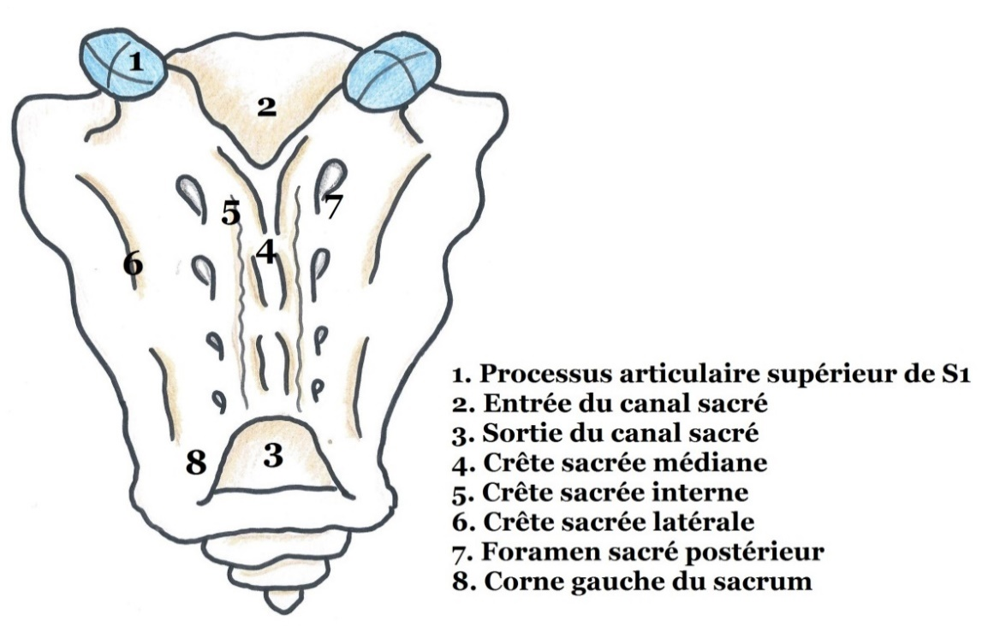

Vue postérieure du sacrum

Vue supérieure du sacrum

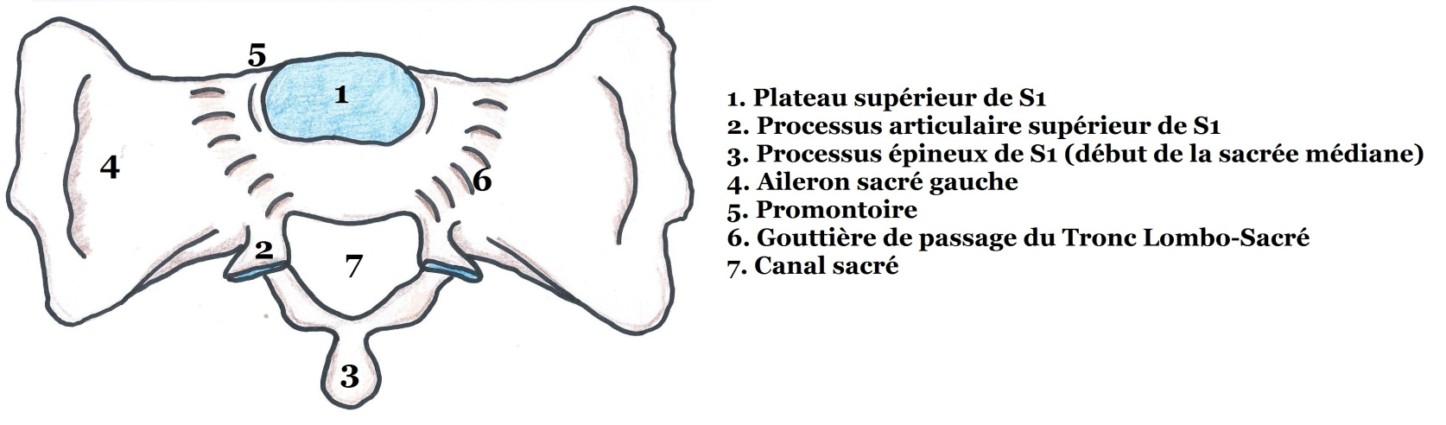

Vue latérale du sacrum

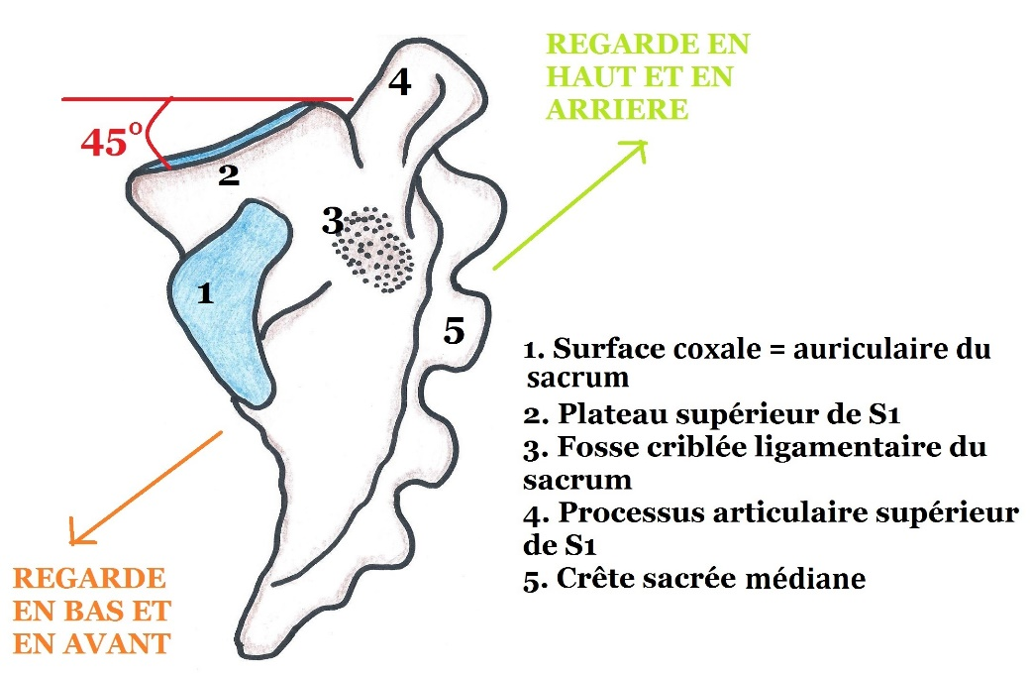
- Vue latérale = bord latéral :
- Concavité sacrée
- La face antérieure du sacrum est concave et regarde en bas et en avant
- La face postérieure du sacrum est convexe et regarde en haut et en arrière
- Surface articulaire :
Formée de deux parties avec un angle de 90° = Surface coxale du sacrum = Surface auriculaire
Se trouve en avant d’une fosse criblée donnant insertion au ligament inter-osseux sacro-iliaque (revu plus tard)

- L’os coxal
L’os coxal est la fusion de 3 os (initialement séparés par du cartilage qui disparaît ensuite entièrement) :
- L’ilion en haut
- L’ischion en bas et en arrière
- Le pubis en bas et en avant

L’os coxal a la forme d’une hélice de bateau à 2 pales avec un moyeu central. La pale supérieure correspond à l’aile iliaque, la pale inférieure correspond au pubis et à l’ischion et le moyeu central correspond à la cavité cotyloïde.

Pale supérieure : Formée par l’aile iliaque
- Regarde en BAS, en ARRIERE et en DEHORS pour la face externe (ou en HAUT, en AVANT et en DEDANS pour la face interne !)
- Se dirige en ARRIERE et en DEDANS (ou en AVANT et en DEHORS !)
Pale inférieure : (avec le trou obturé) : Formée par l’ischion + le pubis
- Regarde en BAS, en AVANT et en DEHORS pour la face externe (ou en HAUT, en ARRIERE et en DEDANS pour la face interne !)
- Se dirige en AVANT et en DEDANS (ou en ARRIERE et en DEHORS !)
Moyeu central : Cavité cotyloide
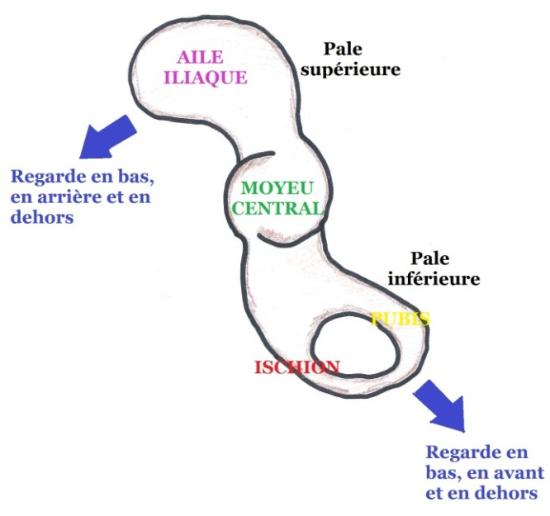

L’acétabulum = cotyle : demi-sphère qui correspond au versant coxal de l’articulation avec le fémur (= articulation de la hanche). Elle regarde en BAS, en AVANT et en DEHORS. La surface articulaire a la forme d’un croissant encrouté de cartilage composé de 3 parties : le toit, la corne postérieure (+ saillante) et la corne antérieure.
La fosse acétabulaire est la partie centrale non encroutée de cartilage où s’insère le ligament rond du fémur.

Ilion : Délimite fosse iliaque externe
- Centre = aile iliaque : quelques mm d’épaisseur
- Crête iliaque : 1 cm d’épaisseur, palpable au-dessous de la taille. Forme d’un S italique sur une vue supérieure (partie ant convexe en dehors, partie post concave en dehors) et arciforme à convexité supérieure sur une vue latérale
- Tubercule iliaque d’insertion du moyen fessier : 2cm d’épaisseur, à la jonction 1/3 antérieur et moyen

Ischion et Pubis : délimitent le trou (foramen) obturé qui est relativement rond chez la Femme, c’est un anneau brisé par la gouttière sous-pubienne (passage du nerf obturateur, rameau du plexus lombaire). On dit « obturé » car il est recouvert d’un fascia s’insérant sur sa périphérie.

Ligne arquée = innominée : élément du détroit supérieur du bassin tendue entre le pubis et la surface auriculaire = coxale du sacrum c’est la limite entre le grand bassin en haut et le petit bassin en bas.
Elle fait 60° avec l'horizontale avec un angle ouverte en arrière et divise la face médiale en 2 parties : supérieure iliaque et inférieure pubienne et ischiatique.

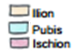
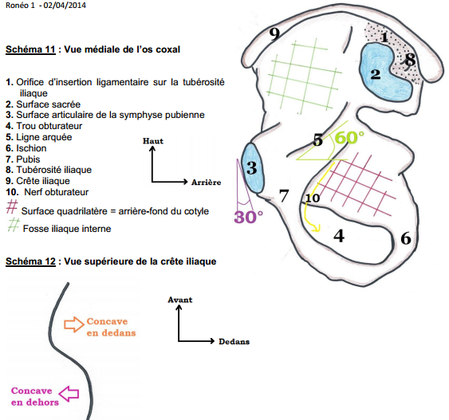
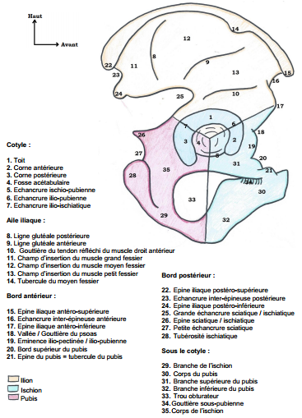
Vue latérale de l’os coxal

Vue médiale de l’os coxal
Remarques :
- Le sommet de la crête iliaque se projette en regard du DIV L4/L5 (repère radio)
- L’EIAS, EIPS, ischion, pubis sont palpables alors que les EIAI, EIPI, épine sciatique sont non palpables
- L'EIAS est à peu près dans le même plan frontal que l'épine du pubis
- La grande échancrure sciatique ou ischiatique (très arrondie, pratiquement à 90° chez la femme, alors que l'angle est aiguë (30° environ) chez l'homme)
- Le tubercule du muscle moyen fessier n’est visible que sur une vue latérale de l’os coxal
Vue médiale de l’os coxal
Vue supérieure de la crête iliaque
La partie antérieure va être légèrement rentrante : CONCAVITE INTERNE
La partie postérieure va être légèrement sortante : CONCAVITE EXTERNE

Vue latérale de l’os coxal
- Arthrologie (= les articulations)
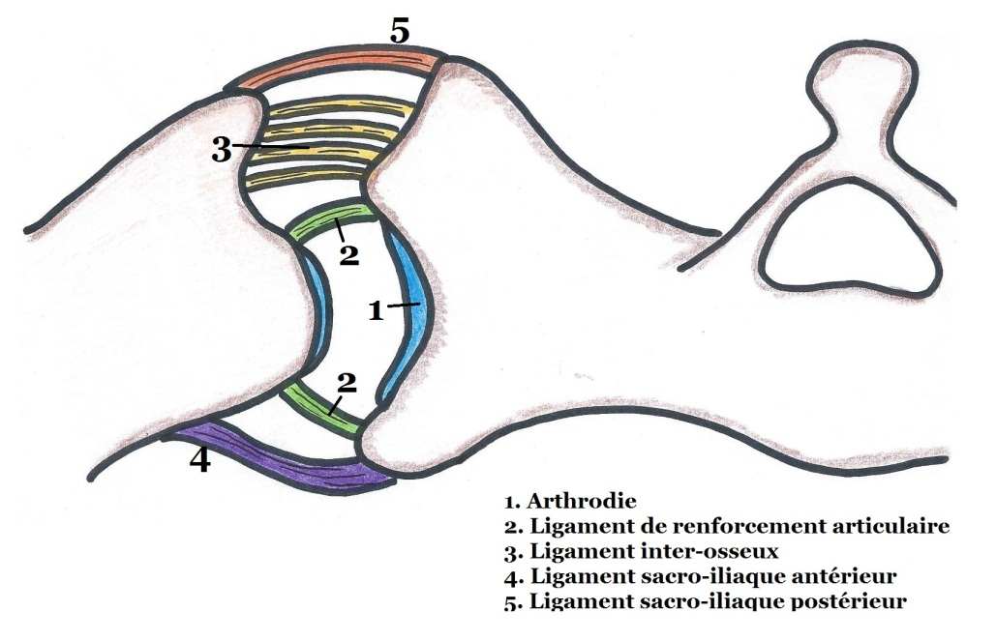
- L’articulation sacro-iliaque
- Articulation entre chaque os coxal et le sacrum
- Articulation plane, en presse bouton (= en presse bouton avec un rail creux et un rail plein)
- Pas de mobilité +++ (à la limite pdt l’accouchement mouvement de 1-2mm)
- Présence d’une capsule articulaire
Soumise à la patho : polyarthrite rhumatoïde, spondylarthrite ankylosante maladie de la synoviale

Articulation encapsulée etrRenforcée par des ligaments :
En arrière nappe ligamentaire avec :
- Ligament interosseux (+++) le + résistant de l’organisme (500kg à l’arrachement), situé dans le sinus sacro-iliaque entre l’aile iliaque et le bord latéral du sacrum pénètre dans les fosses criblés du sacrum et de l’ilion très profondément par les fibres de Sharpey
- Ligament postérieur (ilio-sacré) : de l’aile iliaque à la face post du sacrum
En avant Ligament antérieur (réduit)

Vue supérieure de l’articulation sacro-iliaque

- L’articulation pubienne : symphyse pubienne
- Articulation antérieure entre les 2 os coxaux, avec un écart radiologique < 1cm
- Articulation cartilagineuse de type symphyse (présence d’un fibrocartilage interosseux de 5 à 10mm d’épaisseur qui s’insère sur les 2 surfaces encroutées de cartilage)

Articulation oblique :
- Se dirige en bas et en arrière
- Regarde en bas et en avant
- Chez la femme en voute romane, donc plus fragile
- Chez l’homme en voute gothique donc + saillante

Presque immobile physiologiquement (s’ouvre de 2-3mm pdt l’accouchement)
- risque de disjonction pubienne dans les traumatismes du bassin

Articulation renforcée par :
- Une capsule articulaire qui l’enserre complétement
- Les ligaments symphysaires sup et inf
Vue antérieure de l’articulation pubienne
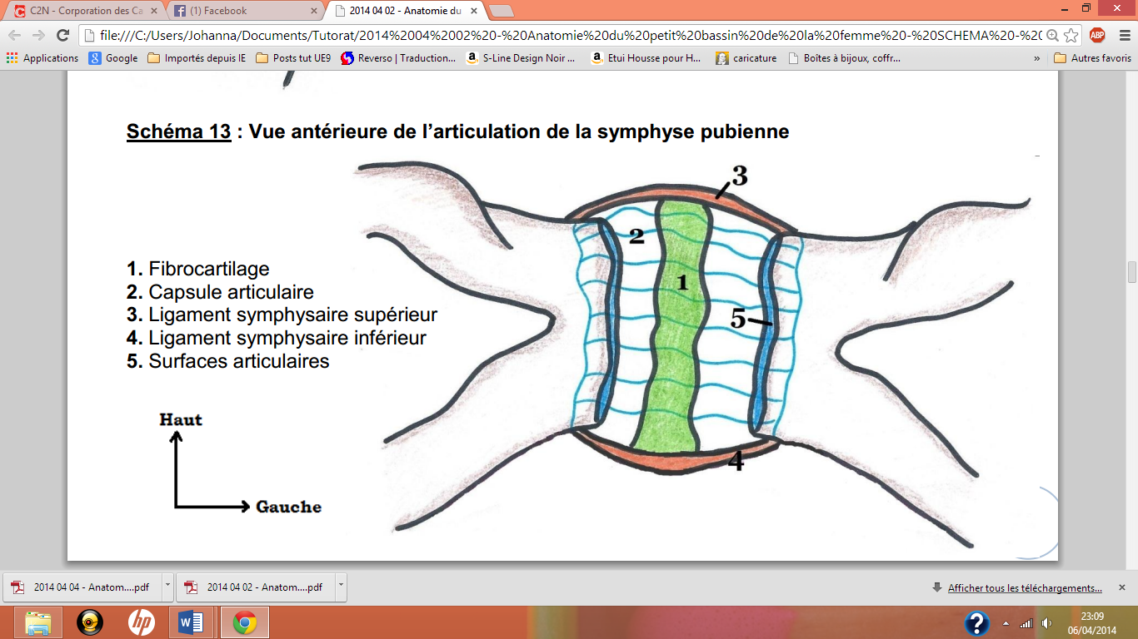

- Ligaments à distance
Les articulations sacro-coxales et pubienne supportent en permanence le poids du corps, elles ont donc besoin d’être solides et sont renforcées par des ligaments « à distance ».
- Les ligaments vertébro-iliaques entre les processus transverses de L4/L5 et la crête iliaque (lors des traumatismes graves du bassin ils peuvent se déchirer ou arracher les processus transverses des vertèbres sur lesquelles ils sont attachés).
- Le ligament sacro-épineux entre sacrum et épine ischiatique.
- Le ligament sacro-tubéral entre sacrum et tubérosité ischiatique.

- Les contraintes vont passer par le col du fémur puis vont suivre le détroit supérieur pour finir sur l’articulation sacro-iliaque.
- Le détroit supérieur est l’endroit le plus épais du bassin, le reste est « mou » sauf au niveau de la crête iliaque. Le bassin n’est donc résistant qu’a ce niveau là
Vue supérieure du bassin osseux
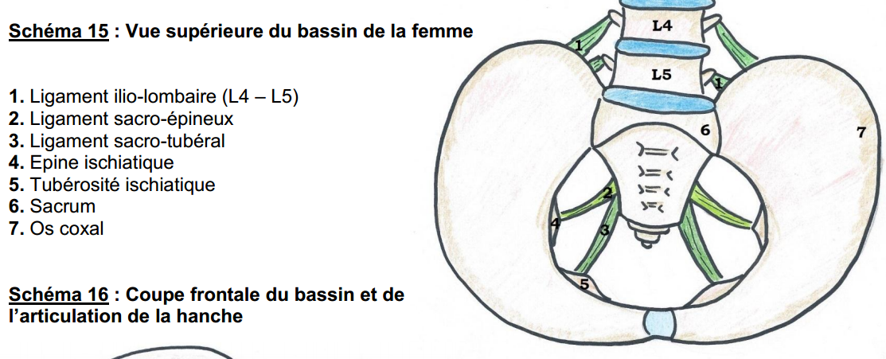

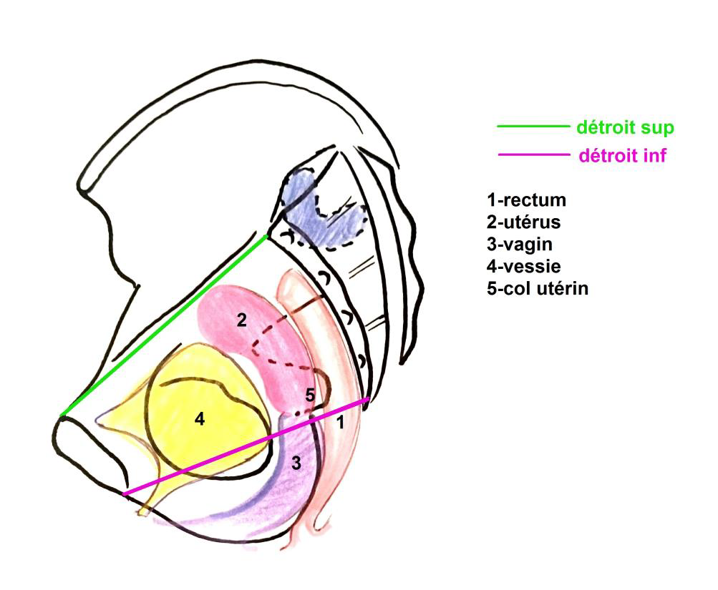
Projection des organes du petit bassin :
- Le clitoris est sous la symphyse pubienne
- La vessie se projette sur le foramen obturé (vide) et au dessus de la symphyse (lorsqu’elle est pleine)
- Le vagin se projette à peu près sur l’ischion
- L’utérus est au dessus de la vessie et en arrière
- Le rectum a la forme d’un homme qui fait caca

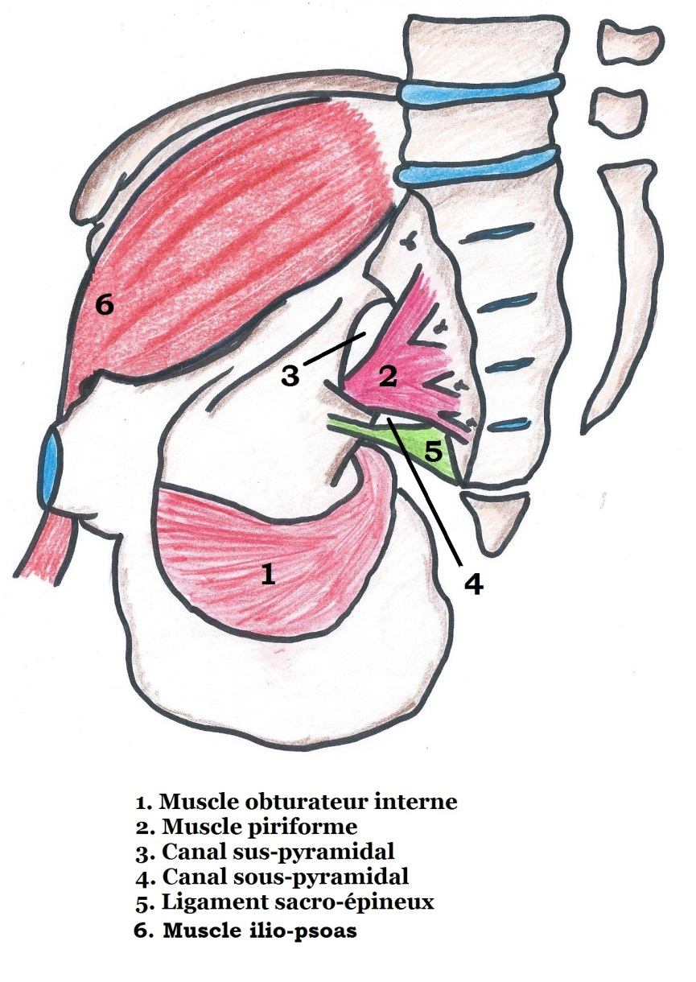
- Les parois musculaires
Muscle obturateur interne (recouvert de son fascia)
- Insertion : sur le pourtour du foramen obturé
- Trajet : passage de son tendon dans la petite échancrure ischiatique
- Terminaison : grand trochanter fémoral

Muscle ilio-psoas
- Muscle psoas + Muscle iliaque (muscle plat)
- Tapisse toute la fosse iliaque interne, donc au-dessus du détroit supérieur
- Trajet : passe dans sa vallée, la gouttière du psoas
- Terminaison : petit trochanter fémoral

Muscle piriforme
- Insertion : corps vertébraux de S2, S3 et S4
- Trajet : passe dans la grande échancrure ischiatique qu’il divise en 2 canaux :
  - Canal sus-piriforme = sus-pyramidal
- Entre la grande échancrure ischiatique et le bord supérieur du muscle piriforme
- Lieu de passage du pédicule vasculo-nerveux (artère, veine, nerf) glutéal supérieur
  - Canal sous-piriforme
- Entre le bord inférieur du muscle piriforme et le ligament sacro-épineux
- Lieu de passage du pédicule vasculo-nerveux glutéal inférieur
- Terminaison : grand trochanter fémoral

Vue médiale = endo-pelvienne (coupe sagittale)

- Les parois vasculaires
- Le réseau artériel
Aorte abdominale : latéralisée sur la gauche, se divise en artères iliaques communes D/G en regard de L4

A. sacré moyenne : issue de l’Aorte en regard de la bifurcation, elle descend sur la face antérieure du sacrum

A. iliaque commune (= primitives) D/G: se divise en artères iliaques interne/externe en regard de l’articulation sacro-iliaque

A. iliaque externe : continue son trajet parallèlement au détroit supérieur

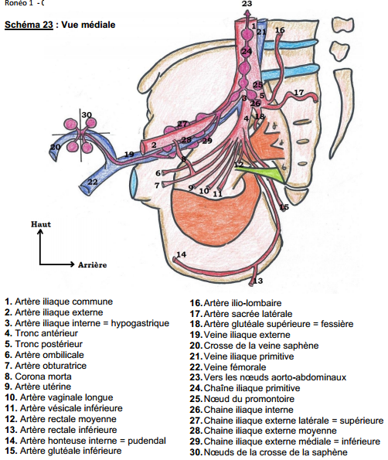
A. iliaque interne = hypogastrique qui vascularise la plupart des viscères du PB. Elle a un trajet court car se divise très vite en 10 à 12 branches (variable) :
- Rameau postérieur qui va donner :
  - A. Ilio lombaire : dangereuse car se rompt dans les traumatismes
  - A. glutéale supérieure = fessière : grosse artère qui passe dans le canal sus-piriformique (=pyramidal) = au-dessus du muscle piriforme
  - A. sacrée latérale

- Rameau antérieur qui va donner :
  - A. ombilicale : principale artère de la vessie ++
  - A. obturatrice
  - A. utérine : (hélicinée)
  - A. vaginale
  - A. vésicale inf
  - A. vésicale sup
  - A. honteuse = pudendale interne : vascularise une grande partie du périnée, elle est accompagnée par le nerf pudendal dans le canal de Alcock
  - A. rectale moyenne (inconstante)
  - A. rectale inférieure : vascularise le canal anal
  - A. glutéale inférieure : passe dans le canal sous-piriforme
  - Corona morta : anastomose entre l’a. obturatrice et l’a. iliaque externe

Rq : Cette description est très variable d’un individu à l’autre, certaines a. naissent d’un tronc commun, etc… par exemple selon les bouquins l’A rectale inf peut naître de l’A pudendale mais pas de piège la dessus ni au cc ni aux tut’ car c’est contestable
Dans les gros traumas du bassin on peut mourir de lésions des artères tapissant les parois osseuses surtout ilio-lombaire, glutéale sup, obturatrice traitement par embolisation radio (= colle pour faire l’hémostase)

Vue médiale - Vascularisation

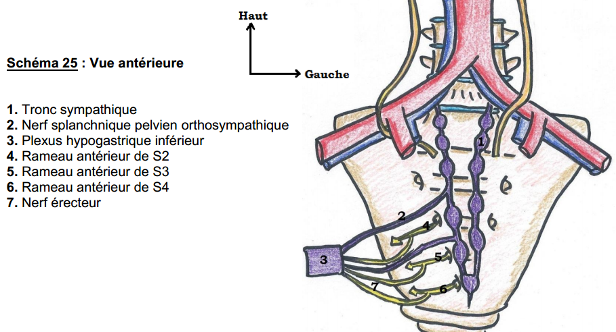
- Le réseau veineux
Veine cave inférieure : plus latéralisée à droite, naît de la convergence des veines iliaques communes D/G au niveau de L4

Veine iliaque commune D/G : nait de la convergence des veines iliaques interne et externe

Veine iliaque externe : sur le bord médial de l’artère

Veine iliaque interne = hypogastrique : plexiforme (= un paquet de « tuyau »)

Rq ++++ : ∗ Les veines ont un calibre 2 fois plus gros que les artères et le plan veineux est interne et postérieure par rapport au plan artériel
∗ Ce sont essentiellement les vaisseaux iliaques internes qui vascularisent le petit bassin

- Le réseau lymphatique
Réseau lymphatique abdominaux-aortique : réunion des chaines iliaques communes, le long des flancs de l’aorte abdominale, remonte jusqu'à la citerne du chyle puis remonte par le conduit thoracique pour arriver dans la veine sous-clavière gauche.
Chaine lymphatique iliaque primitive = commune : réunion des chaines iliaques interne et externe
Chaine lymphatique iliaque externe : réunion de 3 chaines iliaques externes anastomosées
- Latérale = supérieure : en dehors et au-dessus de l’a. iliaque externe
- Moyenne : entre a. et v. iliaque externe
- Médiale = inférieure : en dedans et au-dessous de la v. iliaque externe

Chaine lymphatique iliaque interne = hypogastrique : le long des vaisseaux iliaques internes

Nœuds du promontoire : en regard du sacrum, vont se drainer dans les nœuds de la chaine lymphatique iliaque primitive

Nœuds lymphatiques inguinaux superficiels : s’organisent en 4 cadrans (supérieur/inférieur/latéral/médial) autour de la crosse de la veine grande saphène (au niveau du trigone fémoral = triangle de Scarpa), se drainent vers les nœuds iliaques externes. Drainent ++ la marge anale et la vulve

Application clinique : Dans les cancers ou les infections de la vulve (comme la syphilis) ou de la marge anale il faut palper les nœuds inguinaux

Rq +++ : L'uretère est animé de mouvements péristaltiques, il va croiser la division des vaisseaux iliaques primitifs :
A GAUCHE, l'uretère croise les vaisseaux iliaques au-dessus et en dedans de la bifurcation primitive entre externe et interne.
A DROITE, l'uretère croise les vaisseaux iliaques au-dessous et en dehors de la bifurcation

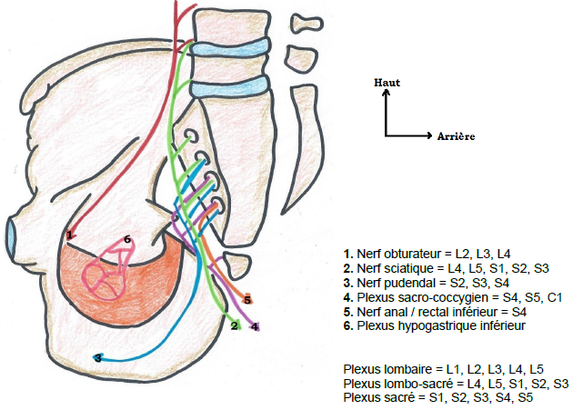
6. Les parois nerveuses
Nerf obturateur : anastomose des rameaux antérieurs des racines L2, L3, L4

Plexus lombaire : anastomose des rameaux antérieurs des racines L1, L2, L3, L4, L5

Plexus lombo sacré : anastomose des rameaux antérieurs des racines L4, L5, S1, S2, S3

Plexus sacré : anastomose des rameaux antérieurs des racines S1, S2, S3, S4, S5

Plexus sacro-coccygien : anastomose des rameaux antérieurs des racines S4, S5, C1 vers la peau de l’anus, (nerf microscopique)

Tronc lombo-sacré : anastomose des rameaux antérieurs L4 et L5

Nerf sciatique : anastomose entre le tronc lombo-sacré et les rameaux antérieurs S1, S2 et S3. Passe dans le canal sous-piriforme (=pyramidal), va dans la fesse et se divise ensuite en nerf tibial et en nerf fibulaire.
Fonction : L4-L5 contingent du nerf fibulaire releveur du pied et S1 (S2, S3) contingent du nerf tibial fléchisseur du pied.

Nerf pudendal : anastomose des rameaux antérieurs des racines S2, S3 (racine prédominante), S4. Innerve les muscles du périnée, le diaphragme pelvien et les organes génitaux (clitoris et organe génitaux internes) + le sphincter strié de l’anus par S4 principalement moteur + sensitif

Nerf rectal inf = anal : provient de S4. Il est moteur (pour le sphincter strié ext de l’anus) + sensitif

SNV :

De part et d’autre du rectum et de la vessie se trouve une lame ajourée ganglionnaire plexiforme : le plexus hypogastrique inférieur qui reçoit :
L'influx parasympathique via des nerfs splanchniques parasympathiques = les nerfs érecteurs issus des rameaux antérieurs de S2 S3 S4. Ensuite il y part des nerfs viscéraux à destination de la musculature lisse du rectum et de la vessie et des corps érectiles féminins miction, défécation, érection (comme chez l'Homme).
L'influx orthosympathique via :
∗ Des éléments du plexus hypogastrique supérieur (qui se divise en 2 rameau = nerfs pré-sacrés qui vont jusqu'aux plexus hypogastriques inférieurs D et G). Cela servira pour la fermeture de la musculature lisse (surtout) + les sécrétions lors de l'excitation sexuelle.
Lésion du plexus hypogastrique inférieur entraine une éjaculation rétrograde chez l’homme et une sécheresse vaginale chez la femme.

Lésion des nerfs érecteurs entraine un déficit pour la miction, la défécation et l’érection.

